复习题一

|  |  |  |  |  |  |  |
| --- | --- | --- | --- | --- | --- | --- |
| **题 号** | 一 | 二 | 三 | 四 | 五 | **总 分** |
| **得 分** |  |  |  |  |  |  |
| 得分 | 评阅人 | 一、选择题（共 8 小题，每小题 2 分，共 16 分） | | | | |
|  |  |

1. lim

*x*0

*y* 0

ln 1  *x*2 *y*2 

*xy* *x*2  *y*2  ( )

* 1. 等于 0 (B) 等于 (C) 等于1 (D) 不存在2.考虑二元函数的下列 4 条性质：则有( ).

① *f*  *x, y* 在点 *x , y*  处连续； ② *f*  *x, y* 在点 *x , y*  处的两个偏导数连续；

0 0 0 0

③ *f*  *x, y* 在点 *x , y*  处可微； ④ *f*  *x, y* 在点 *x , y*  处的两个偏导数存在。(A) ② ③ ①，（B）③  ② ①，（C）③  ④ ①，（D）③  ① ④

0 0 0 0

3.设 *f*  *x* 为连续函数， *F* *t*   1 *dy**y f*  *x**dx* ，则 *F* 2  ( ).

*t t*

(A) 2 *f* 2 ； （B） *f* 2 ； （C）  *f* 2 ； （D）0

◎ *n n* 1

4. 级数(1) ln （ ）

*n*

*n*1

（A）绝对收敛； （B）条件收敛； （C）发散； （D）发散且一般项不收敛于 0

1. 幂级数(1 1)*n*2 *xn* 的收敛半径为( )

◎

*n*1 *n*

* 1. *e*2

1 *e*2

* 1. 1 *e* (D) *e*

1. 方程 *y*****  3*y*  2 *y*  *ex* cos 2*x* 的一个特解形式是 ( ).

(A)

*y*  *Aex* cos 2*x* ； (B)

*y*  *Axex* cos 2*x*  *Bxex* sin 2*x* ；

(C)

*y*  *Aex* cos 2*x*  *Bex* sin 2*x* ； (D)

*y*  *Ax*2*ex* cos 2*x*  *Bx*2*ex* sin 2*x* .

1. 已知方程 *x*2 *y*****  *xy*  *y*  0 的一个特解为 *y*  *x* ,于是方程的通解为( ).
   1. *y*  *C x*  *C x*2 ；(B) *y*  *C x*  *C* 1 ；(C) *y*  *C x*  *C ex* ；(D) *y*  *C x*  *C e* *x* .

1 2 1 2 *x* 1 2 1 2

1. 设 *f*  *x*  是以2**为周期的函数，且 *f*  *x*    2*,*





*x,*

** *x*  0 0  *x*  **

； *S*  *x*  为 *f*  *x*  傅

立叶级数的和函数，则*S* 8**  ( )

(A) 0 (B)1 (C) -1 (D) 2

二、填空题（共 7 小题 8 个空，每空 3 分，共 24 分）

|  |  |
| --- | --- |
| 得分 | 评阅人 |
|  |  |

*x*2  *y*2  *z*2  3*x*  0

1. 曲线2*x*  3*y*  5*z*  4  0



在点(1,1,1) 的切线方程为

1. 函数*u*  ln(*x*2  *y* 2  *z* 2 ) 在点*M* (1 , 2 , 2) 处的梯度grad 在点*M* 处沿 z 轴方向的方向导数为

*x*2  *y* 2

*u M*  ；

1. 设空间区域 由 *z* 

和 *z* 

所围成，则 *x*3 *y*2 *zdv* 



1 *x*2  *y* 2

1. 设*C* 是由极坐标系下曲线: *r*  *a,*  0  ** ** ，则

*e x*2  *y*2 d *s* 

 4   *C*

 

1. 若  是球面 *x*2  *y*2  *z*2  *a*2 被平行平面 *z* =±*h* (0  *h*  *a* ）截出的上下两部分,

则

d *S* 

*z*

1. 已知 *L*

*ex* cos *y*  *yf* *x*  d *x*  *x* 3  *ex* sin *y* *dy* 与路径无关，则 *f*  *x*  

1. 函数ln(1  *x*) 展开成 *x* 的幂级数为

三、计算题（共 6 小题，每小题 8 分，共 48 分）

|  |  |
| --- | --- |
| 得分 | 评阅人 |
|  |  |

1. 求过直线 *x*  5*y*  *z*  0 且与平面 *x*  4 *y*  8*z* 12  0 夹成**角的平面方程.



 *x*  *z*  4  0 4

1. *y*  *y*  *x* , *z*  *z* *x*  是由方程 *z*  *xf*  *x*  *y*  和 *F*  *x*, *y*, *z*   0 所确定的函数，其中

*f* , *F* 都有连续的一阶偏导数，求 d *z* .

d *x*

1. 计算 *I*  *L* *x*  *y* *dx*  *y*  *x* *dy* ，其中 *L* 是沿逆时针方向以原点为中心，半径

2 2

为*a* 的上半圆周.

*x*  *y*

 *x*  *y*

4.

2 2

*D*

d**， *D*：*x*2＋*y*2≤1, *x**y*≥1．

1. 计算 *z*2  *x* *dydz*  *zdxdy* ，其中 是 *z*  1 *x*2  *y* 2  介 *z*  0 于及 *z*  2 之间的部

 2

分的下侧。

◎

1. 求幂级数

*n*0

2*n xn n*!

的收敛域及和函数。

四、应用题（共 1 小题，共 10 分） 求旋转抛物面 *z*  *x*2  *y*2 与平面 *x*  *y*  2*z*  4  0 之间的最短距离

|  |  |
| --- | --- |
| 得分 | 评阅人 |
|  |  |

一、DABBCCBB

二、 *x* 1 

*y* 1  *z* 1

2 (1 , 2 ,

2) 4 0

*aea* 0

3*x*2

16 9 1 9 9 4

 *x*  1 *x*2  1 *x*3  ☹ 1 *x n*  ☹  1 *x*  1

 2 3 *n* 

 

三、1.解：过直线 *x*  5*y*  *z*  0 的平面束为(1 **) *x*  5 *y*  (1 **) *z*  4** 0

 *x*  *z*  4  0



其法向量为*n*1  {1 ** , 5 , 1 **}

已知平面的法向量为*n*  {1 ,

4 ,

8}

选择**使cos ** 

4

，得**  3

4

*n*  *n*1

*n n*1

所求平面 *x*  20 *y*  7*z* 12  0

1. 解：分别在各方程两端对 *x* 求导, 得

*xf*   *y*  *z* 

*f*  *xf* ，

*F*  *y*  *F*  *z*  *F*

*y z x*

*x f*  *f*  *x f* 

*Fy* *Fx*

* *x f*  1

*Fy Fz*

 d *z* 

d *x*

 ( *f*

* *xf* )*Fy*  *xf*   *Fx*

*Fy*  *xf*   *Fz*

1. 解： *Q*  *P*  1 ，故路径无关。

*x* *y*

*I*  

(*x*2  *y*) d *x*  ( *y* 2  *x*)d*y*    *a x*2 d *x*   2*a*3

*AB a* 3

解法 2：

*I*  

*a*

*L* *BA BA*

(*x*2  *y*) d *x*  ( *y* 2  *x*) d *y*  

(*x*2  *y*) d *x*  ( *y* 2  *x*) d *y*

 *D*

0 d *x* d *y*    *a*

*x*2 *dx*   2 *a*3

3

1. **解：**作出积分区域 *D*如图所示，*D*用极坐标可表示为

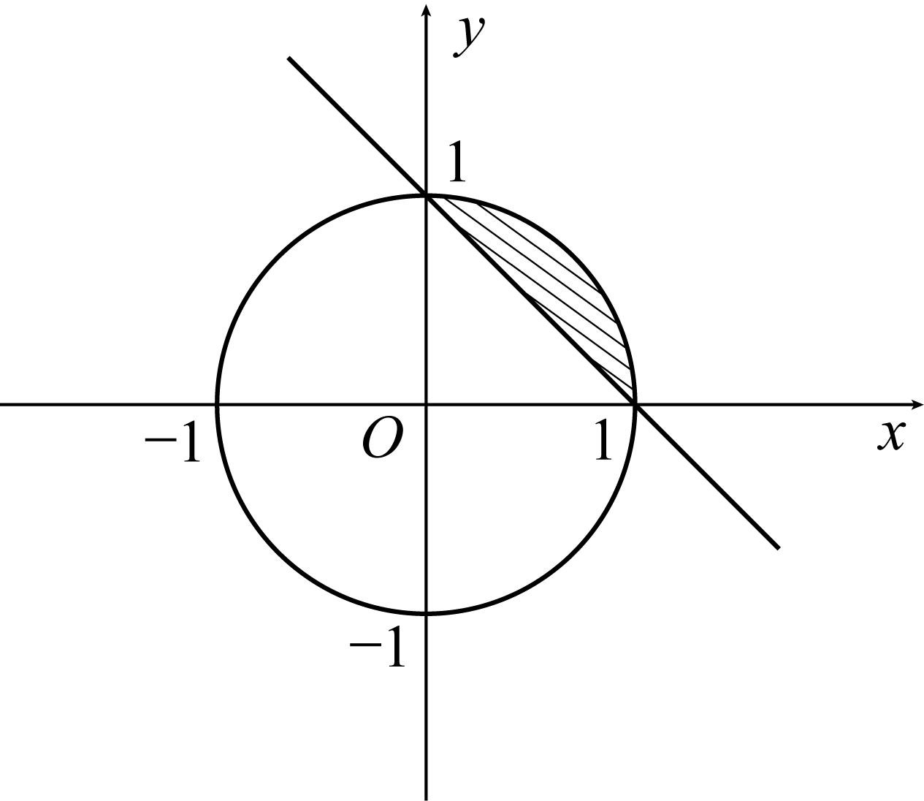0 ** π , 1  *r*  1,

2 cos** sin**

于是

*x*  *y* π 1 *r* cos** *r* sin** π 1

 2 2 d   2 d** 1

*r*d *r*   2 d** 1 (cos** sin**)d *r*

2

*D x*  *y*

0 cos**sin** *r*

0 cos**sin**

π

  2 (cos** sin**)(1

1 )d**  2 (cos** sin**1)d**

0 cos** sin**0

π

** π

 (sin** cos****) | 2  2 

0

2

1. **解：** 1 是 *z*  2 上侧

  *z*2  *x* *dydz*  *zdxdy*   *z*2  *x* *dydz*  *zdxdy*   *z*2  *x* *dydz*  *zdxdy*

  1  1

  0*dsdydz*   2 *dxdy*  2 *dxdy*  8**

 *D D*

6. 解：收敛半径 *R*   ,收敛域为, 

令*S* (*x*)  

2*n xn* ，则 *S*(*x*)  2

2*n*1 *xn*1  2

2*k xk*

 2*S* (*x*)

*n*0 *n*!

◎

*n*1

(*n* 1)!

*k* 0 *k* !

解微分方程得

*S* (*x*)  *Ce*2 *x* ， *S* (0)  1 得

*S* (*x*) 

*e* 2 *x*,

◎

故 

*n*0

2*n xn n*!

 *e*2 *x*

四、解：令 *P*  *x, y, z*  为抛物面 *z*  *x*2  *y*2 上任一点，则 *P* 到平面 *x*  *y*  2*z*  4  0 的

1

6

距离*d* 

*x*  *y*  2 *z*  4

作拉氏函数

*F* (*x*, *y*, *z*)  (*x* 

*y*  2*z*  4)2

 **(*z*  *x*2 

*y*2 )